硬盘教程和NAS硬盘知识讲解

硬盘的基本概念
💡 什么是硬盘（Hard Disk / Storage）
硬盘（storage device）是计算机用来长期存储数据的设备，区别于内存（RAM）的“易失性存储”，硬盘在断电后仍能保存数据。
常见用途：
- 存放操作系统（Windows、Linux）
- 存放应用程序、游戏、视频、文档等数据
- 临时交换文件（Pagefile / Swap）

硬盘的类型
现代常见的硬盘主要分为两大类：

机械硬盘 HDD（Hard Disk Drive）
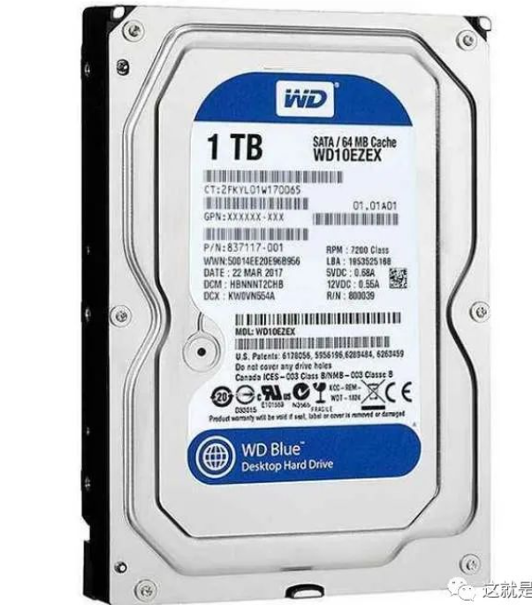
- 利用磁性碟片 + 磁头读写数据。
- 内部有马达驱动碟片旋转（常见 5400 RPM、7200 RPM）。
- 优点：容量大、价格便宜。
- 缺点：速度慢、容易震动损坏、功耗高。
🧠 原理简述：
数据以“磁性”的形式存储在旋转的金属盘片上，读写头通过磁感应改变或读取磁极方向。
📊 性能参考：
项目 | HDD
顺序读写 | 100~200 MB/s
随机访问 | ~10ms（机械延迟）
适合用途 | 大容量存储、监控录像、冷备份

固态硬盘 SSD（Solid State Drive）
- 基于闪存芯片（NAND Flash）。
- 无机械结构，靠电子方式读写。
- 优点：速度快、抗震、功耗低。
- 缺点：价格高、寿命受写入次数限制。
📊 性能参考：
类型 | 接口 | 顺序速度
SATA SSD | SATA III 6Gbps | ~500 MB/s
NVMe SSD | PCIe 3.0/4.0 | 3000~7000 MB/s
PCIe 5.0 SSD | 最新 | 10000 MB/s+
SATA SSD、NVMe SSD、PCIe 5.0 SSD —— 都是固态硬盘（SSD），但它们之间的接口、传输协议和速度差别非常大。

从根本上看：区别在「接口」和「协议」
项目 | 传输接口 | 通信协议 | 代表技术 | 速度层级
SATA SSD | SATA III（6Gbps） | AHCI | 传统接口（从机械硬盘继承） | 🚗 普通车
NVMe SSD（PCIe 3.0/4.0） | PCIe x4 | NVMe | 新一代高速总线 | 🚅 高铁
PCIe 5.0 SSD | PCIe 5.0 x4 | NVMe | 最新一代超高速接口 | 🚀 火箭

所以其实三者的核心区别是通道带宽和协议效率。

SATA SSD

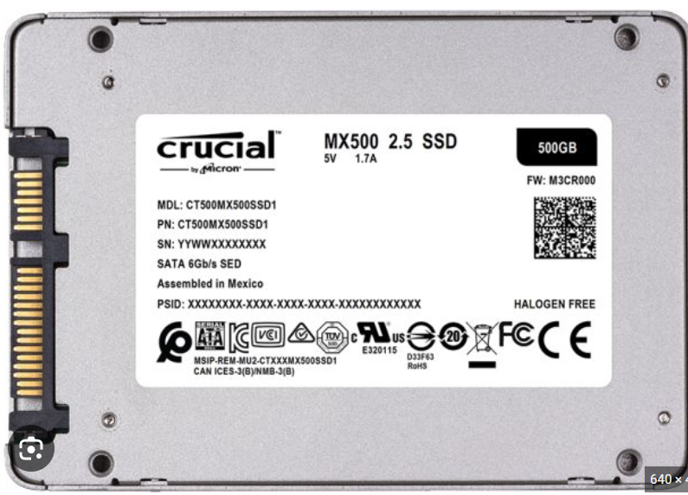
🔹 接口：
使用 SATA III 接口（6 Gbps ≈ 600 MB/s）
通常通过 SATA 数据线 + 电源线连接到主板
🔹 协议：
使用老的 AHCI（Advanced Host Controller Interface） 协议
—— 这是当年为机械硬盘（HDD）设计的，所以延迟较高。
🔹 优点：
兼容性好（几乎所有主板都支持）
成本低
🔹 缺点：
速度上限 500~550 MB/s（已被接口限制）
不能充分发挥 SSD 的并行读写优势

NVMe SSD（PCIe 3.0 / PCIe 4.0）
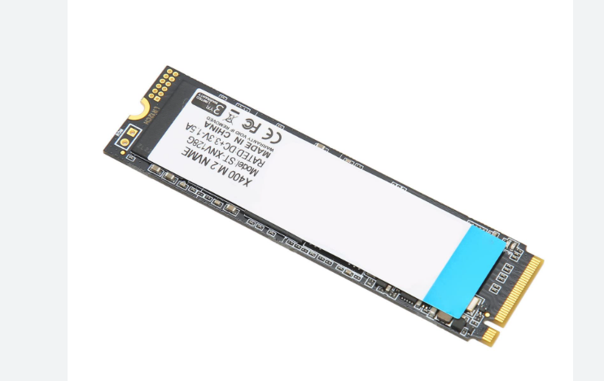
🔹 接口：
使用 M.2 接口（直接插在主板上）；
走的是 PCIe 通道（例如 PCIe 3.0 x4 或 PCIe 4.0 x4）。
🔹 协议：
使用专为 SSD 设计的 NVMe（Non-Volatile Memory Express）协议；
支持并行队列（多达 64K 队列），延迟极低。
🔹 性能：
PCIe 代数 | 通道带宽 | 理论速度上限
PCIe 3.0 x4 | 4 GB/s | 约 3500 MB/s
PCIe 4.0 x4 | 8 GB/s | 约 7000 MB/s

🔹 优点：
- 速度快（顺序读写 3000~7000 MB/s）
- 延迟低（访问时间 < 0.05ms）
- 无需额外线缆，直接插主板 M.2 槽
🔹 缺点：
- 发热较高
- 价格比 SATA SSD 贵一点

PCIe 5.0 SSD（最新一代）
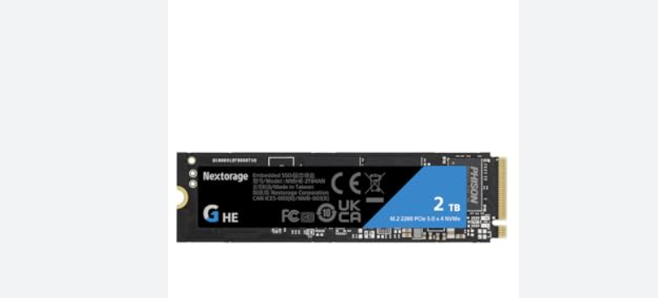
🔹 接口：
同样使用 M.2 接口；
但通道升级到 PCIe 5.0 x4，每通道带宽翻倍。
🔹 性能：
接口 | 理论带宽 | 实测顺序速度
PCIe 4.0 x4 | 8 GB/s | 7000 MB/s
PCIe 5.0 x4 | 16 GB/s | 10000~14000 MB/s

🔹 优点：
- 性能极强，读取速度接近 14GB/s；
- 适合 AI 训练、大型游戏、视频剪辑等场景。
🔹 缺点：
- 发热严重（必须带散热片或风扇）；
- 主板必须支持 PCIe 5.0（如最新 AMD 700 系列、Intel 14代主板）；
- 价格较贵。

性能对比表
类型 | 接口带宽 | 协议 | 实测顺序速度 | 延迟 | 外观
SATA SSD | 6 Gbps（≈600MB/s） | AHCI | 500 MB/s | ~0.1 ms | 2.5 英寸
NVMe SSD (PCIe 3.0) | 32 Gbps（≈4GB/s） | NVMe | 3000 MB/s | ~0.05 ms | M.2
NVMe SSD (PCIe 4.0) | 64 Gbps（≈8GB/s） | NVMe | 7000 MB/s | ~0.03 ms | M.2
NVMe SSD (PCIe 5.0) | 128 Gbps（≈16GB/s） | N  VMe | 10000~14000 MB/s | ~0.02 ms | M.2

文件系统类型：
文件系统 | 平台 | 特点
NTFS | Windows | 安全权限、支持大文件
exFAT | Win/mac通用 | U盘常用
FAT32 | 通用 | 单文件 ≤4GB
EXT4 | Linux | 性能优异
APFS | macOS | 苹果系统专用

硬盘接口与传输协议
接口 | 类型 | 带宽 | 常见设备
SATA III | 串行接口 | 6 Gbps（≈600 MB/s） | HDD/SSD
M.2 SATA | 小型接口 | 6 Gbps | 笔记本SSD
M.2 NVMe | PCIe 3.0/4.0/5.0 | 3~12 GB/s | NVMe SSD
PCIe | 高速总线 | 4x/8x 通道 | NVMe SSD
USB 3.2 | 外置硬盘 | 5~20 Gbps | 移动SSD
SAS | 企业级 | 稳定可靠 | 服务器用HDD

🧠 补充：
NVMe（Non-Volatile Memory Express）是一种专为SSD设计的高速协议，它比传统的SATA AHCI延迟更低、效率更高。

NAS常见文件啊系统

NAS常见文件系统一览表
文件系统 | 常见平台/系统 | 支持特性 | 典型用途 | 优势
EXT4 | Linux、Synology、QNAP等 | 日志系统（Journaling） | 家庭/入门级NAS | 稳定成熟、兼容性强
Btrfs | Synology、OpenMediaVault | 快照、校验、压缩、RAID支持 | 中高端NAS | 数据保护强、支持快照
ZFS | TrueNAS、FreeNAS、Proxmox | 快照、校验、纠错、自修复 | 企业级NAS | 数据可靠性最强
XFS | Linux企业系统、NAS | 大文件处理优化 | 视频/备份服务器 | 性能高，适合大文件
NTFS / exFAT | Windows系统、移动硬盘 | 日志系统、跨平台 | 外接盘、共享存储 | 兼容Windows，跨系统访问方便

各文件系统的详细解析

EXT4（第四代扩展文件系统）
平台支持：Linux 原生支持，绝大多数 NAS（Synology、QNAP、OMV）都支持。
特点：
- 稳定成熟，十几年历史；
- 支持 日志（Journaling），可防止掉电损坏；
- 性能好，系统开销低；
- 支持单文件最大 16TB、单分区最大 1EB。
适合：家庭NAS、入门级服务器。
缺点：
- 不支持快照；
- 没有内置校验机制（无法自动检测或修复文件损坏）。
✅ 优点总结：快、稳、简单；
❌ 缺点：数据安全防护机制一般。

Btrfs（B-tree 文件系统）
平台支持：Synology、QNAP 高端机型、OpenMediaVault。
核心特性：
- 快照（Snapshot）：可瞬时保存文件系统状态，便于恢复；
- 数据校验（Checksum）：自动检测数据损坏；
- 数据压缩：节省存储空间；
- RAID集成支持：支持RAID 0/1/10等；
- 在线扩展：可在系统运行时扩展容量。
适合：中高端 NAS（如需要版本管理、文件恢复）。
✅ 优点总结：
- 数据保护更强；
- 支持快照与回滚；
- 更现代化；
❌ 缺点：
- 比 EXT4 稍慢；
- 管理复杂；
- 对硬件要求更高（内存 ≥ 2GB 更佳）。

ZFS（Zettabyte File System）
平台支持：FreeNAS / TrueNAS、Proxmox、Linux。
核心特性：
- 端到端校验（Checksumming）：确保数据完整性；
- 自我修复（Self-healing）：自动修复损坏文件；
- 快照与克隆（Snapshots & Clones）；
- 压缩、重复数据删除（Deduplication）；
- 存储池（Zpool）机制，灵活管理磁盘；
- 支持企业级 RAID-Z。
✅ 优点总结：
- 数据安全性最强；
- 文件系统和RAID高度集成；
- 适合长时间运行、关键数据；
❌ 缺点：
- 内存占用高（建议至少 8GB）；
- 配置复杂；
- 不建议频繁断电环境。
适合：高可靠性 NAS（如 TrueNAS DIY 方案）。

XFS（扩展文件系统）
平台支持：Linux（RedHat/CentOS）、一些NAS系统。
特点：
- 对大文件读写性能极高；
- 文件系统扩展灵活；
- 日志系统保护；
✅ 优点总结：
- 性能高；
- 适合视频编辑、大文件存储；
❌ 缺点：
- 不支持快照；
- 出错恢复不如 ZFS/Btrfs。
适合：需要高吞吐的NAS，比如存视频、备份影像的场景。

NTFS / exFAT
平台支持：Windows、macOS、Linux；
用途：通常用于外接硬盘、共享盘；
✅ 优点：
- 跨系统兼容；
- 不受操作系统限制；
❌ 缺点：
- 在NAS上性能和可靠性不如Linux文件系统；
- 缺乏高级数据保护功能；
- 适合：外接存储、U盘、跨平台文件共享。

对比总结
场景 | 推荐文件系统 | 原因
家用入门NAS（如群晖DS223、树莓派NAS） | EXT4 | 稳定、易用、资源占用低
智能家居/项目数据NAS（需快照与恢复） | Btrfs | 支持快照与自检，适合多版本管理
高可靠数据中心NAS | ZFS | 完整数据校验、自修复、快照、压缩
大文件存储/视频服务器 | XFS | 处理大文件性能强
外接移动盘/多平台兼容 | exFAT / NTFS | 跨平台支持好

机械硬盘的垂直盘和叠瓦盘

核心比喻：停车场与书架
想象两种数据存储方式：
- 垂直盘（CMR）：像一个独立车位的停车场。
  - 每个车位（磁道）之间有固定的隔离墙（保护间距）。
  - 你要改写B车位的车，直接开进去就行，完全不影响旁边的A车位和C车位。
  - 写入简单直接，可随意覆盖。
- 叠瓦盘（SMR）：像一个没有隔离墙的密集书架。
  - 为了放更多书（提高容量），书架每层（磁道）会叠压一部分在下一层上，像屋顶瓦片一样。
  - 当你想改写中间某一层的书时，你必须先把它上面一层的书挪开，改写完这一层，再把上面一层的书搬回来。
  - 这个“挪来挪去”的过程会导致写入速度变慢，并且增加读写头的工作负担。

技术原理与区别详解

垂直盘（传统磁记录，PMR/CMR）
- 全称：垂直磁记录，但现在行业内通常用 CMR来特指“非叠瓦”的垂直盘。
- 关键：磁道水平排列，互不重叠，磁道间有保护间距。
- 写入方式：可以直接对目标磁道进行写入，不影响相邻磁道。

叠瓦盘（叠瓦式磁记录，SMR）
- 全称：叠瓦式磁记录。
- 关键：磁道像瓦片一样部分重叠，利用盘片更精密的轨道布局来提升存储密度。上层磁道（瓦片）会盖住下层磁道的一部分。
- 写入方式：由于重叠，直接写入会破坏相邻磁道的数据。因此，写入数据时，必须借助硬盘中一个较大的缓存区（DRAM Cache），先读取并暂存受影响的所有磁道数据，然后写入目标数据，最后再把其他数据写回去。这个过程被称为“读取-修改-写入”。

核心区别对比表
特性 | 垂直盘（CMR） | 叠瓦盘（SMR）
磁道布局 | 磁道并列，互不重叠 | 磁道像瓦片一样部分重叠
写入性能 | 稳定且快速，尤其是随机写入。可直接覆盖。 | 不稳定，容易掉速。大量连续写入尚可，但涉及小文件、随机写入或缓存用尽时，性能会断崖式下降。
读写寿命 | 更长。无额外读写操作，磁头损耗正常。 | 相对较短。因“读取-修改-写入”过程，产生大量额外读写操作，增加磁头负担。
可靠性 | 更高。技术成熟稳定，适合频繁写入。 | 较低。在数据几乎写满、断电或异常中断时，数据出错风险增加。
容量/成本 | 同技术下容量较低，单位容量成本更高。 | 同碟片数量下容量更高（约提升25%），单位容量成本更低。
适用场景 | 系统盘、游戏盘、NAS、监控盘、频繁读写的数据库等对性能和可靠性要求高的场合。 | 冷数据存储：归档备份、存电影、音乐、文档等写入后很少修改的数据。

如何选择与避坑指南
- 首选CMR（垂直盘）：
  - 只要你的使用场景涉及频繁写入、随机读写，无脑选择CMR。例如：安装操作系统、运行游戏、做视频剪辑素材盘、NAS组建RAID、服务器等。
  - 注意：现在很多厂商在产品页面上不再明确标注CMR/SMR，而是统一写“垂直记录技术”。SMR也属于垂直记录的一种，这是营销话术的模糊地带。
- 谨慎选择或可以接受SMR（叠瓦盘）：
  - 仅用作仓库盘，一次性写入大量数据后，主要用于读取。
  - 例如：备份你的照片、视频库，存储下载的电影剧集。

机械硬盘的性能指标
- 转速（RPM）：
  - 这是什么：盘片每分钟旋转的圈数。这是决定硬盘基础性能的最关键指标。
  - 如何看：
    - 7200 RPM：高性能之选。适用于系统盘、游戏盘、软件盘、NAS。随机读写和持续读写速度都更快。
    - 5400 RPM：静音节能之选。常用于笔记本硬盘、移动硬盘、冷存储仓库盘。速度较慢，但发热和噪音低。
    - 5900 RPM：中间平衡之选。常见于大容量NAS硬盘（如希捷酷狼、西数红盘Plus），在速度、噪音、振动之间取得平衡。
范围：普通5400转盘约 100-150 MB/s；7200转CMR盘约 180-220 MB/s；高端7200转/企业级盘可达 250-280 MB/s。

- 缓存大小（Cache）：
  - 这是什么：硬盘上的高速缓冲内存，用于临时存放频繁读写的数据。
  - 如何看：
    - 注意！这既是性能指标，也是“叠瓦盘警示灯”。
    - 常规判断：同系列中，缓存越大通常性能越好（尤其是应对小文件读写）。
    - 关键避坑：对于消费级硬盘（非企业级），如果一块 2TB-4TB的硬盘配备了256MB甚至512MB的超大缓存，而同类产品多是64/128MB，那它极大概率是“叠瓦盘”。大缓存是SMR硬盘用来缓解写入性能暴跌的“创可贴”。
- 单碟容量与碟片数量：
  - 这是什么：硬盘由多张碟片叠加而成。单碟容量越大，数据密度越高，磁头移动相同距离能读到的数据就越多，持续传输速度就越快。
  - 如何看：这个参数商品页通常不标，需要查评测。一个技巧是：比较同容量不同型号的厚度和重量。通常，更轻薄的型号使用了更少、更高密度的碟片，性能可能更好，功耗和发热也更低。
  - 例子：两个4TB硬盘，一个厚26.1mm（可能是3碟），一个厚20.2mm（可能是2碟），后者的持续读写速度通常会更高。
- 记录技术（CMR vs SMR）：
  - 这是什么：直接影响写入性能和长期可靠性的核心技术。
  - 如何看：务必确认！ 方法：将具体型号（如“ST4000VX015”）加上“CMR SMR”关键词搜索。如果商品页明确写着“CMR技术”，则可放心。如果含糊写“垂直技术”，则需警惕（SMR也属于垂直技术的一种）。

RAID（磁盘阵列）
RAID 决定了磁盘如何协同工作，它和文件系统一样重要，直接影响数据的安全性、速度与可用性。

RAID 是什么？
RAID 的全称是：
Redundant Array of Independent Disks —— 独立磁盘冗余阵列。
通俗来说：
✅ RAID 是一种把多个硬盘组合在一起，让它们像一个大硬盘那样工作的技术。
组合的方式不同，就会得到不同的效果：
- 💾 有的方式提升速度；
- 🔒 有的方式提高安全性；
- ⚖️ 有的方式在两者之间平衡。

RAID 的核心原理
RAID 就像是「分工协作」：
假设你有 4 个硬盘：
[Disk1] [Disk2] [Disk3] [Disk4]
RAID 通过把文件拆分、复制或校验到不同磁盘，实现：
- 读写并行（多个盘同时工作 → 提速）
- 冗余备份（某个盘坏了还能恢复）

常见 RAID 等级与区别
RAID级别 | 需要磁盘数量 | 容量利用率 | 性能 | 容错性 | 特点
RAID 0 | ≥2 | 100% | 🚀 极高 | ❌ 无 | 速度最快，但数据无备份
RAID 1 | ≥2 | 50% | ⚙️ 一般 | ✅ 高 | 数据完全镜像，安全可靠
RAID 5 | ≥3 | (N-1)/N | 🚄 快 | ✅ 一盘容错 | 性能与安全兼顾
RAID 6 | ≥4 | (N-2)/N | 🚆 中等 | ✅ 两盘容错 | 安全更强
RAID 10 | ≥4 | 50% | 🚀 很高 | ✅ 高 | RAID0+1组合，性能+安全兼得
JBOD | ≥1 | 100% | 一般 | ❌ 无 | 简单拼盘，无冗余

各 RAID 模式详解

RAID 0：条带化（Striping）
把数据分块写入多个硬盘。
📈 性能提升明显，但如果一个盘坏了，所有数据都丢。
示意图：
文件A → 分成A1 A2 A3
A1 写入 Disk1
A2 写入 Disk2
A3 写入 Disk3
✅ 优点：
读写速度最快（所有盘同时读写）
❌ 缺点：
无容错，一盘坏全部数据丢失
🎯 适合：临时缓存盘、大型游戏、非关键数据

RAID 1：镜像（Mirroring）
所有数据被完整复制到另一块盘。
两块盘内容完全一致。
Disk1: A B C D
Disk2: A B C D
✅ 优点：
- 数据安全性最高；
- 读性能略高（可并行读取）。
❌ 缺点：
- 存储利用率低（50%）。
🎯 适合：重要资料、个人NAS、照片文档存档。

RAID 5：带校验的条带化
把数据拆分写入多盘，同时生成校验信息（Parity）。
Disk1: A1 A2 A3
Disk2: B1 B2 B3
Disk3: P1 P2 P3（校验信息）
如果任意一块盘坏，其他盘 + 校验信息可恢复数据。
✅ 优点：
- 容量利用率高（N-1）；
- 性能好；
- 一盘损坏可恢复。
❌ 缺点：
- 写入性能略慢（需计算校验）；
- 同时坏两盘就完。
🎯 适合：中高端NAS、家庭备份系统。

RAID 6：双校验
与 RAID 5 类似，但保存两份校验信息。
✅ 优点：
- 可同时坏两块盘；
❌ 缺点：
- 写入更慢；
- 占用两块盘容量。
🎯 适合：关键数据存储、企业NAS。

RAID 10（RAID 1 + RAID 0）
先镜像（RAID1），再条带化（RAID0）。
兼顾速度与安全。
✅ 优点：
快 + 安全；
❌ 缺点：
容量利用率 50%，至少需要4盘。
🎯 适合：高性能 + 高安全场景，如数据库服务器、AI NAS。

RAID的好处总结
功能 | 说明
🧠 数据安全性提高 | 某个盘损坏可自动恢复（RAID1/5/6/10）
⚡ 读写速度提升 | RAID0/10等支持多盘并行读写
📈 空间整合 | 多块磁盘整合为一个逻辑盘，易管理
🧩 容错性增强 | RAID5/6可自动修复数据损坏
🔄 在线扩容方便 | 某些RAID支持热插拔、在线扩展（取决于控制器）

RAID ≠ 备份 ❗
很多人以为有RAID就不用备份，这其实是错误的。
RAID 只能保证：
- 某块盘坏了，数据还能恢复。
但它无法防止：
- 误删文件；
- 病毒破坏；
- 系统崩溃；
- 电击、火灾等物理损坏。
✅ 正确做法：
RAID + 定期外部备份（如云盘、移动硬盘、远程NAS）

NAS使用建议（结合你的情况）
目标 | 推荐 RAID | 理由
家用/学生NAS（2盘） | RAID 1 | 安全简单，最推荐
3-4 盘家庭NAS | RAID 5 | 性能+容量+安全平衡
4盘以上、关键项目数据 | RAID 6 | 双冗余，防止同时坏两盘
需要极高性能的AI或数据库 | RAID 10 | 速度与安全兼得
临时缓存/下载区 | RAID 0 | 追求速度，无需安全性

